El yuan digital de la República Popular China - Entorno, diseño e implicaciones

Publicación | febrero 2022
El yuan digital tiene un vínculo con el yuan heredado en términos de valor, pero podría actuar para las transacciones digitales minoristas en un sistema de pago centralizado.
La República Popular China (RPC) ha logrado rápidamente un grado relativamente alto de inclusión financiera (acceso de las personas a productos y servicios financieros) como resultado del desarrollo de varias plataformas financieras a gran escala que utilizan tecnología financiera (fintech) para reducir el costo de proporcionar servicios financieros. Las más notables son las dos compañías Ant Group y Tencent, que comenzaron en pagos digitales, pero se han ramificado en otros servicios similares a los bancarios, como productos de inversión y préstamos. Al mismo tiempo, el Banco Popular de China (PBC) ha estado desarrollando una moneda digital del banco central (CBDC), específicamente el yuan digital. El yuan digital tiene un vínculo con el yuan heredado en términos de valor, pero podría actuar para las transacciones digitales minoristas en un sistema de pago centralizado. Este documento examina las probables contribuciones del yuan digital a la inclusión financiera y la estabilidad financiera en la República Popular China e incluye lo siguiente:
- Una descripción del estado actual de los pagos digitales en la República Popular China, incluido el papel de las plataformas no bancarias, como Alipay de Ant Group y WeChat Pay de Tencent, así como la de los bancos comerciales.
- Una descripción del estado actual de las finanzas digitales en la República Popular China.
- Una descripción del estado actual de la inclusión financiera en la República Popular China.
- Una descripción del proyecto de yuan digital del PBC, incluidas las modalidades disponibles para los usuarios minoristas (individuos y empresas), los mecanismos (como los intermediarios bancarios) que pueden poner el yuan digital a disposición de dichos usuarios y los procesos de liquidación.
- Un análisis de la contribución esperada del yuan digital del PBC a la estabilidad financiera, teniendo en cuenta los posibles efectos de la introducción del yuan digital en los activos y pasivos de los bancos comerciales y en el comportamiento del endeudamiento privado, así como los posibles impactos en las empresas no bancarias, como Ant Group y Tencent.
- Un análisis de la contribución esperada del yuan digital del PBC a la inclusión financiera, teniendo en cuenta las contribuciones de valor esperadas del yuan digital a los usuarios minoristas más allá de lo que obtienen del sistema actual.
DOCUMENTO DE DEBATE No. 1306

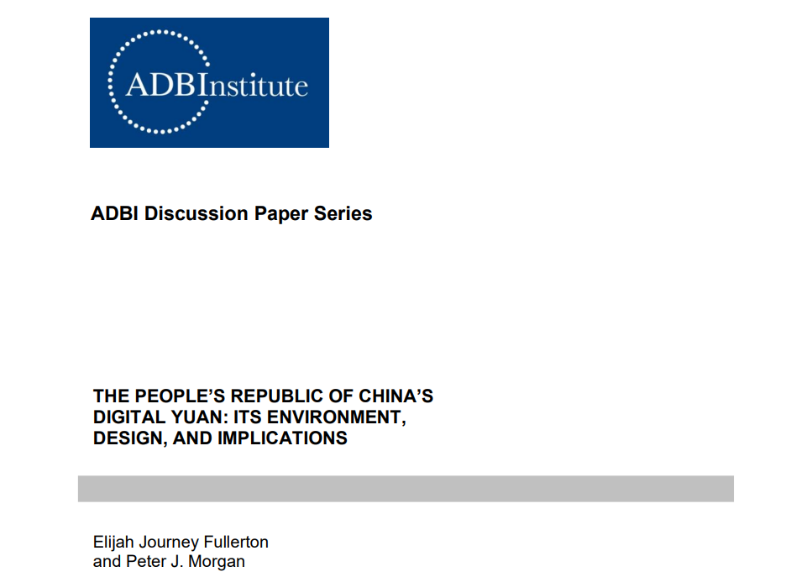

No. 1306 February 2022
Instituto del Banco Asiático de Desarrollo

Elijah Journey Fullerton es candidato a B. A. en la Universidad de Columbia, Nueva York, Estados Unidos. Peter J. Morgan es economista consultor senior y vicepresidente de investigación en el Instituto del Banco Asiático de Desarrollo, Tokio, Japón.
Las opiniones expresadas en este documento son las opiniones del autor y no reflejan necesariamente las opiniones o políticas de ADBI, ADB, su Junta Directiva o los gobiernos que representan. ADBI no garantiza la exactitud de los datos incluidos en este documento y no acepta ninguna responsabilidad por las consecuencias de su uso. La terminología utilizada puede no ser necesariamente coherente con los términos oficiales del BAD.
Los documentos de debate están sujetos a revisión y corrección formales antes de que se finalicen y se consideren publicados.

Extracto
La República Popular China (RPC) ha logrado rápidamente un grado relativamente alto de inclusión financiera (acceso de las personas a productos y servicios financieros) como resultado del desarrollo de varias plataformas financieras a gran escala que utilizan tecnología financiera (fintech) para reducir el costo de proporcionar servicios financieros. Las más notables son las dos compañías Ant Group y Tencent, que comenzaron en pagos digitales, pero se han ramificado en otros servicios similares a los bancarios, como productos de inversión y préstamos. Al mismo tiempo, el Banco Popular de China (PBC) ha estado desarrollando una moneda digital del banco central (CBDC), específicamente el yuan digital. El yuan digital tiene un vínculo con el yuan heredado en términos de valor, pero podría actuar para las transacciones digitales minoristas en un sistema de pago centralizado. Este documento examina las probables contribuciones del yuan digital a la inclusión financiera y la estabilidad financiera en la República Popular China e incluye lo siguiente:
• Una descripción del estado actual de los pagos digitales en la República Popular China, incluido el papel de las plataformas no bancarias, como Alipay de Ant Group y WeChat Pay de Tencent, así como la de los bancos comerciales.
• Una descripción del estado actual de las finanzas digitales en la República Popular China.
• Una descripción del estado actual de la inclusión financiera en la República Popular China.
• Una descripción del proyecto de yuan digital del PBC, incluidas las modalidades disponibles para los usuarios minoristas (individuos y empresas), los mecanismos (como los intermediarios bancarios) que pueden poner el yuan digital a disposición de dichos usuarios y los procesos de liquidación.
• Un análisis de la contribución esperada del yuan digital del PBC a la estabilidad financiera, teniendo en cuenta los posibles efectos de la introducción del yuan digital en los activos y pasivos de los bancos comerciales y en el comportamiento de los préstamos privados, así como los posibles impactos en las empresas no bancarias, como Ant Group y Tencent.
• Un análisis de la contribución esperada del yuan digital del PBC a la inclusión financiera, teniendo en cuenta las contribuciones de valor esperadas del yuan digital a los usuarios minoristas más allá de lo que obtienen del sistema actual.

1. INTRODUCCIÓN
El PBC ha hecho progresos pioneros a nivel nacional hacia la implementación de la primera moneda digital del mundo: el e-CNY (yuan digital). Muchos autores sobre este tema creen que las monedas digitales tendrán efectos revolucionarios en los sistemas financieros de todo el mundo. Algunas de estas especulaciones son razonables, mientras que otras exageran los impactos potenciales de las monedas digitales. Este documento examinará la próxima moneda digital de la RPC, el e-CNY, y discutirá cuáles de sus posibles efectos los autores han sobreestimado y cuáles pueden alterar profundamente las instituciones financieras y la inclusión. En consecuencia, primero ofreceremos una visión general de los pagos digitales y las finanzas en la República Popular China, así como el estado actual de la inclusión financiera. En segundo lugar, describiremos la historia del proyecto e-CNY de la República Popular China, el diseño de la moneda digital y sus posibles implicaciones para una variedad de temas.
Al contextualizar el panorama financiero de la República Popular China, estudiaremos el duopolio Ant Group-Tencent en pagos móviles y finanzas digitales. Como veremos, estas dos empresas han desempeñado y seguirán desempeñando un papel fundamental en el desarrollo y la aplicación del e-CNY. Además de su importancia para el e-CNY, ambas compañías continúan haciendo progresos sustanciales hacia el objetivo de expandir la inclusión financiera en la República Popular China. Al proporcionar una visión general del estado actual de la inclusión financiera en la República Popular China, pondremos especial énfasis en comprender qué grupos excluye más el statu quo actual.
Nuestra discusión sobre el e-CNY comenzará con una breve historia del desarrollo del proyecto. A continuación, describiremos el diseño del e-CNY utilizando una taxonomía modificada que Desarrolló Di Lucido (2020), lo que nos permitirá comprender las características únicas del e-CNY en relación con otros proyectos de moneda digital en todo el mundo. Después de establecer una comprensión de la futura implementación del e-CNY, discutiremos sus posibles efectos en los marcos financieros y monetarios, la supervisión financiera y la prevención del delito, la internacionalización del RMB y la inclusión financiera.
Es la opinión de los autores que el diseño del e-CNY pretendía que tuviera un impacto mínimo en las condiciones estructurales de los marcos financieros y monetarios. Sin embargo, podemos esperar cambios marginales en la forma de eliminar los costos de impresión de papel moneda, permitir "contratos inteligentes" y ofrecer nuevas herramientas de política monetaria, como un estímulo expirable / restringido. Advertimos de los riesgos relacionados con la ciberseguridad y la expansión del duopolio Ant Group-Tencent.
Del mismo modo, esperamos que la implementación del e-CNY tenga poco o ningún efecto directo en la internacionalización del RMB. En resumen, la internacionalización del RMB es un tema complejo que involucra una multitud de factores. Para la República Popular China, la internacionalización del RMB depende más de la relajación de los controles de capital y otras regulaciones financieras nacionales que actualmente limitan el uso del RMB en transacciones internacionales y, por extensión, su viabilidad como moneda internacional.
Sugerimos que el impacto más sustancial del e-CNY puede ser en la supervisión financiera y la prevención del delito. Esto resultará del diseño del e-CNY, que mantiene un registro de todas las transacciones en el Banco Popular de China y permite al PBC monitorear, rastrear, bloquear y revertir todas las transacciones. Esta capacidad tiene el potencial de hacer que los delitos financieros, como las transacciones ilícitas, la evasión de impuestos y (quizás lo más importante) el lavado de dinero, sean mucho más fáciles de prevenir y procesar. Concluimos describiendo el impacto potencial del e-CNY en la inclusión financiera.

2. PANORAMA FINANCIERO EN LA REPÚBLICA POPULAR CHINA
2.1 Pagos digitales en la República Popular China
Los intermediarios, como las cuentas bancarias o las plataformas de pago móvil, suelen procesar los pagos entre usuarios finales. En esta sección, primero discutimos los pagos digitales a través de plataformas tradicionales, luego pasamos a las plataformas móviles de Alipay y WeChat Pay.
UnionPay, que el Consejo de Estado del PBC estableció en 2002, es, con mucho, el sistema de pago tradicional más grande de la República Popular China (s. f. de Asia Pacífico). Funcionando de manera similar a los procesadores de pagos occidentales, como Visa o Mastercard, UnionPay "formula protocolos comerciales y estándares técnicos para transacciones con tarjetas bancarias interbancarias. Opera el sistema de compensación de tarjetas bancarias interbancarias y proporciona servicios de intercambio de información de tarjetas bancarias interbancarias" (Asian Banker 2015). Según The Nilson Report, UnionPay representó el segundo mayor número de transacciones de compra en marcas globales de tarjetas de uso general en 2020, con 151 mil millones de transacciones en comparación con los 188 mil millones de Visa (de Best 2021).
Aunque la República Popular China tiene un sistema de pago confiable en UnionPay, las plataformas de pago móvil de terceros son extremadamente populares. Una encuesta de PBC en 2019 midió el número y el valor de las transacciones por tipo de pago, y los resultados son los siguientes. En cuanto al número de transacciones, los pagos móviles representaron el 66%, superando al efectivo y las tarjetas, que representaron el 23% y el 7%, respectivamente. Por valor, los pagos móviles representaron el 59%, mientras que el efectivo y las tarjetas representaron respectivamente el 16% y el 23% (véanse las figuras 1 y 2). La misma encuesta encontró que el 46% de las personas no habían utilizado recientemente efectivo en ninguna transacción (Banco Popular de China (PBC) 2021). "En 2019, con 851 millones de propietarios de teléfonos inteligentes, el 86% de la población de la República Popular China utilizó los pagos móviles para realizar compras ... Según datos del PBC, la cantidad de dinero que cambió de manos en la República Popular China a través de pagos móviles creció de RMB 11,7 billones ($ 1,9 billones) en 2013 a la asombrosa cantidad de RMB 347,1 billones ($ 51,8 billones) en 2019" (Centro de Estudios Estratégicos e Internacionales n.d.a) (ver Figura 3).
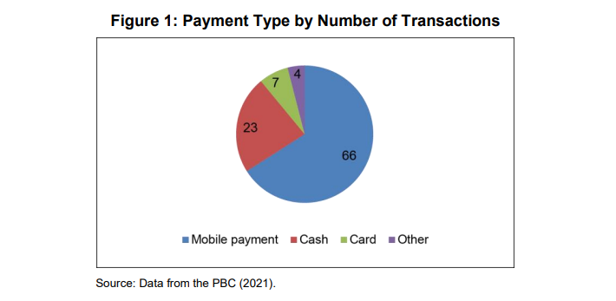
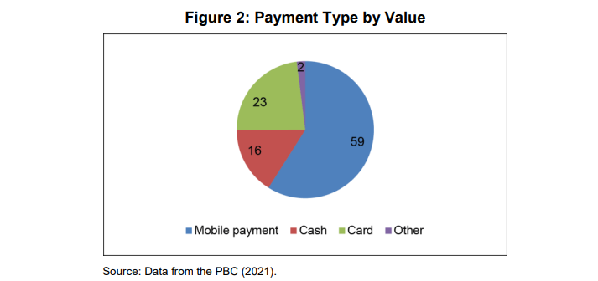
Alipay sigue siendo la plataforma de pago móvil más grande de la República Popular China, con el 55,6% de la cuota de mercado del sector a partir del segundo trimestre de 2020 (Slotta 2021). Es el principal producto de Ant Group, que es una subsidiaria del Grupo Alibaba. Los usuarios de Alipay pueden enrutar transacciones entre cuentas de Alipay o desde cuentas de Alipay directamente a las cuentas bancarias de los destinatarios.
Siguiendo a Alipay, WeChat Pay posee el 38,8% de la cuota de mercado de pagos móviles (Slotta 2021). Se puede acceder a WeChat Pay a través de la aplicación de mensajería / redes sociales más popular de la República Popular China: WeChat. Tencent, que es una de las empresas de tecnología más grandes de la República Popular China, es propietaria de WeChat.

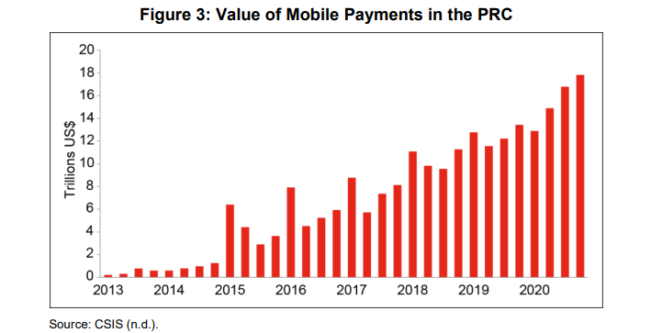
Juntos, Alipay y WeChat Pay manejan un 94% combinado de pagos móviles de terceros en la República Popular China (Jiang y Lucero 2021). Hay razones para creer que este duopolio plantea graves riesgos para la estabilidad financiera. Uno de esos riesgos es que cualquier interrupción en la infraestructura de pagos digitales de estas empresas podría causar inestabilidad económica a corto plazo. Además, si hay grandes salidas de depósitos bancarios a las billeteras Alipay o WeChat Pay, esto podría presionar la liquidez de los bancos comerciales, lo que resultaría en una escasez de crédito tradicional. Además de estas cuestiones prácticas, existe la preocupación de que un acceso tan amplio de estas empresas a los datos de transacciones de los ciudadanos les otorgue un poder excesivo (Munroe y Fenton 2021). La próxima moneda digital del PBC, el e-CNY, centralizará los mecanismos de compensación delegando el PBC como la entidad última con la autoridad para monitorear, rastrear, revertir y bloquear las transacciones. Esto proporcionará un respaldo y reducirá la autonomía de estas dos compañías, con la esperanza de que también aumente la estabilidad financiera, ya que el PBC retrasará cualquier interrupción en la infraestructura de estas dos compañías que resulte en transacciones comprometidas (Jiang y Lucero 2021).
2.2 Finanzas digitales en la República Popular China
Las finanzas digitales significan el acceso de los consumidores minoristas a productos y servicios financieros, como el crédito al consumo, los préstamos de tamaño pequeño a mediano y los servicios de inversión, a través de plataformas digitales. Pueden usar computadoras o dispositivos móviles para acceder a dichas plataformas digitales. Además de proporcionar plataformas de pago digital, Ant Group y Tencent ocupan posiciones dominantes en el sector de finanzas digitales de la República Popular China. Debido al uso casi ubicuo de ambas empresas, al ofrecer servicios financieros además de procesar pagos, son capaces de expandir significativamente la inclusión financiera. Sin embargo, es importante tener en cuenta que ambas empresas pueden perder sustancialmente su posición en estas formas de finanzas digitales debido a las recientes acciones regulatorias. Por ejemplo, Ant Group Financial ha recibido órdenes para lanzar sus servicios Huabei y Jiebei (que presentaremos a continuación) en una aplicación separada y una entidad corporativa (Yu y McMorrow 2021).
A través de la aplicación Alipay, los consumidores pudieron acceder previamente al crédito al consumo, pequeños préstamos y servicios de inversión (The Economist 2021). Solo podían usar su servicio de crédito al consumidor, Huabei (花呗), que funciona de manera similar a una tarjeta de crédito, para compras en plataformas Alibaba, como Taobao (淘宝, el minorista en línea más grande de la República Popular China) y Ele.me (饿了吗, una de las principales plataformas de entrega de alimentos). El límite de crédito al consumo de Huabei oscila entre RMB500 y RMB50,000. El límite de un usuario típico es de alrededor de RMB10,000. El historial de compras en línea de los usuarios determina su límite de crédito, y los usuarios que tienen un historial de compras más grandes y más grandes reciben límites más altos.
A través de la aplicación Alipay, los usuarios también pueden acceder a Jiebei (借呗), que ofrece pequeños préstamos sin garantía que van desde RMB1,000 a RMB300,000. Todos los préstamos tienen una tasa de interés diaria fija de 0.045%. Los usuarios pueden pedir prestado cuando lo deseen y devolver su préstamo en cualquier momento dentro de los 12 meses posteriores a la emisión.
La aplicación Alipay también alberga una función "Fortune", que ofrece varios servicios de inversión. Uno de esos servicios es el propio producto de inversión de Alipay, Yu'E Bao (余额宝, que se traduce como "saldo sobrante"). Yu'E Bao funciona de manera similar a una cuenta corriente, pero ofrece rendimientos mucho más altos. En 2013, el rendimiento anualizado de Yu'E Bao fue superior al 6%. Las cuentas de ahorro internas, en comparación, tuvieron rendimientos anualizados de menos del 0,5 por ciento en promedio. Hoy en día, las tasas siguen siendo casi 4 puntos porcentuales más altas que las de las cuentas bancarias tradicionales (Tin-yau 2017). Yu'E Bao también tiene un depósito mínimo de solo 1 yuan (Valentova 2015). Estos factores elevaron los activos bajo gestión de Yu'E Bao a más de 1,43 billones de yuanes a partir de 2017, lo que lo convierte en el mercado monetario más grande de la República Popular China. Su éxito provino principalmente de su facilidad de acceso, que llevó a un gran segmento de los consumidores anteriormente sin servicios de la RPC a los servicios financieros (Tin-yao 2017).
La función "Fortune" en Alipay también proporciona acceso a productos de inversión más tradicionales. En general, Alipay ha consolidado una enorme cantidad de servicios financieros en una plataforma fácil de usar. Los pagos en línea, el crédito al consumo, los préstamos pequeños y los servicios de inversión están disponibles a través de una sola aplicación móvil.
Tencent también ofrece numerosos servicios financieros. A través de la aplicación WeChat Pay, los usuarios pueden acceder de manera similar a servicios de crédito al consumidor, pequeños préstamos y servicios de inversión. Su servicio "Card Repay" permite a los usuarios vincular múltiples tarjetas de crédito tradicionales a su cuenta de WeChat, y desde allí pueden pagar sus facturas de crédito con su saldo de WeChat Pay con un solo clic. WeChat también notificará a los usuarios cuando venzan sus pagos con tarjeta de crédito.
La función "Préstamos" de WeChat Pay permite a los usuarios obtener préstamos pequeños y medianos extremadamente rápido. En 1 minuto, los usuarios pueden recibir una cotización para su préstamo máximo. En 3 minutos, el prestamista depositará el préstamo en la cuenta del usuario. Los usuarios pueden pagar su préstamo en cualquier momento. Los préstamos van desde RMB500 a RMB200,000 y tienen una tasa de interés diaria que oscila entre 0.02% y 0.05%.
Finalmente, la función "Riqueza" de WeChat Pay permite a los usuarios comprar varios productos financieros que el brazo de gestión de patrimonio de WeChat Pay o empresas de terceros han desarrollado. Uno de esos productos es el propio fondo de mercado monetario de WeChat, LiCaitong, que se inspiró en Yu'E Bao de Alipay (GlobePay 2020).
El uso generalizado de Alipay y WeChat Pay, junto con su expansión continua en los servicios financieros, hace que ambas empresas sean relevantes para el objetivo de expandir la inclusión financiera en la República Popular China. Sin embargo, el dominio de ambas empresas en el espacio de pagos digitales plantea preocupaciones de que puedan usar su poder de mercado para aumentar los costos de transacción (Banco de Pagos Internacionales 2021). Si ambas empresas también expanden su dominio en los servicios financieros, a algunos les preocupa que también puedan aumentar las tarifas de crédito e inversión.
2.3 Inclusión financiera en la República Popular China
En 2017, más del 36% de los encuestados en la República Popular China declararon que no les sería posible obtener fondos de emergencia (Demirgüç-Kunt et al. 2018). Este ejemplo ilustra la importancia de promover la inclusión financiera, que el Instituto del Banco Mundial definió como "individuos y empresas que tienen acceso a productos y servicios financieros útiles y asequibles que satisfacen sus necesidades (transacciones, pagos, ahorros, crédito y seguros) entregados de manera responsable y sostenible", en el PRC (Banco Mundial s.f.). En esta sección, buscaremos primero determinar quién carece actualmente de acceso a los servicios financieros y luego intentaremos explicar por qué. Haremos referencia a los datos que publicó la Base de Datos Global Findex 2017 del Banco Mundial (Demirgüç-Kunt et al. 2018). Para obtener tablas extensas que contengan los datos a los que nos referiremos a lo largo de esta sección, consulte el apéndice.
Destacamos seis grupos que creemos que el statu quo actual de inclusión financiera excluye. En orden de severidad de la exclusión, son las comunidades rurales, los incultos, los empobrecidos, los desempleados, las generaciones mayores y las mujeres. Es importante tener en cuenta que muchos de estos grupos tienen intersecciones significativas, por lo que es probable que las soluciones de políticas dirigidas a cualquiera de estos grupos afecten a otros indirectamente.
Las comunidades rurales siempre tienen el menor acceso a los servicios financieros en la República Popular China. Alrededor de 200 millones de adultos rurales (≈14,4% de la población adulta total de la República Popular China) no estaban bancarizados a partir de 2017 (Demirgüç-Kunt et al. 2018). En ese momento, el 19,5% de los encuestados no bancarizados informaron que no tenían una cuenta financiera porque las instituciones financieras estaban demasiado lejos, un problema que afecta desproporcionadamente a las comunidades rurales (ver Tabla 1). También es importante tener en cuenta que no estar bancarizado en la República Popular China no se correlaciona con la falta de propiedad de teléfonos móviles. En 2017, el 82% de las personas no bancarizadas en la República Popular China tenían un teléfono móvil. Sin embargo, a nivel mundial, solo el 25% de las personas no bancarizadas tenían acceso tanto a un teléfono móvil como a una conexión a Internet estable, los cuales son necesarios para acceder a las plataformas de pago digital chinas. Además, en 2017, solo el 35% de los encuestados rurales informaron haber utilizado un teléfono móvil o Internet para acceder a una cuenta. En resumen, las comunidades rurales actualmente sufren de exclusión financiera debido a la distancia significativa entre sus comunidades y las instituciones financieras, la falta de acceso estable a Internet y los factores agravantes relacionados con la educación, la riqueza y las disparidades de empleo, que discutiremos a continuación (Demirgüç-Kunt et al. 2018) (ver Figura 4).
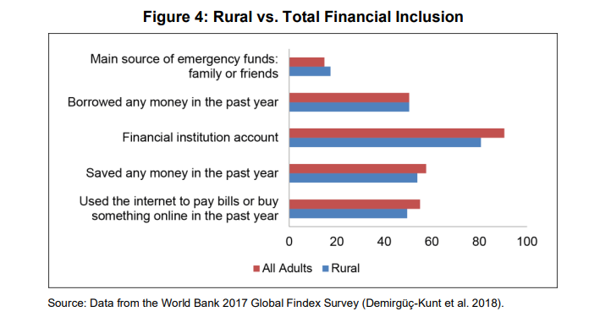
Los datos de Findex del Banco Mundial muestran que el estado educativo de un individuo es el mayor factor diferenciador para un gran número de métricas de inclusión financiera. Estas disparidades son más evidentes en las métricas que se relacionan con la tecnología financiera. Como solo un ejemplo, el 65% de los encuestados con educación secundaria o más (a quienes nos referimos en adelante como la muestra educada) informaron que usaban un teléfono móvil o Internet para acceder a una cuenta en comparación con solo el 24% de aquellos con educación primaria o menos (a quienes nos referimos en adelante como la muestra menos educada): una enorme diferencia de 41 puntos porcentuales. También existe una enorme desigualdad en términos de propiedad de cuentas de instituciones financieras: el 94% de los encuestados de la muestra educada tenían una cuenta de institución financiera, mientras que solo el 71% de los de la muestra menos educada lo hicieron, lo que representa una diferencia de 23 puntos porcentuales. Estas disparidades tienen implicaciones preocupantes. Por ejemplo, el 69% de los encuestados educados informaron haber ahorrado dinero en el último año en comparación con el 40% de los menos educados, y el 77% de los encuestados educados dijeron que podrían obtener fondos de emergencia en comparación con solo el 45% de los que tienen menos educación (ver Figura 5).
Como era de esperar, las personas más pobres también tienen menos acceso a productos y servicios financieros que las personas más ricas: el 88% del 60% más rico tenía cuentas de instituciones financieras en comparación con el 79% del 40% más pobre. Estas disparidades también se aplican al uso de fintech. Como solo un ejemplo, el 75% de la muestra rica había realizado pagos digitales en el año anterior en comparación con solo el 40% de la muestra más pobre. Si bien esperábamos muchas otras métricas, que detalla el apéndice, hay un hallazgo más digno de mención. La muestra más pobre fue 9 puntos porcentuales más propensa a incluir a familiares o amigos como su principal fuente de fondos de emergencia y 16 puntos porcentuales más probabilidades de haber pedido prestado a familiares o amigos en el último año. Esto es indicativo de que es probable que el 40% más pobre de los ciudadanos de la República Popular China tenga restricciones crediticias y que haga uso de servicios financieros, como el crédito al consumo o los préstamos de tamaño pequeño a mediano, si fueran más accesibles (véase la figura 6).
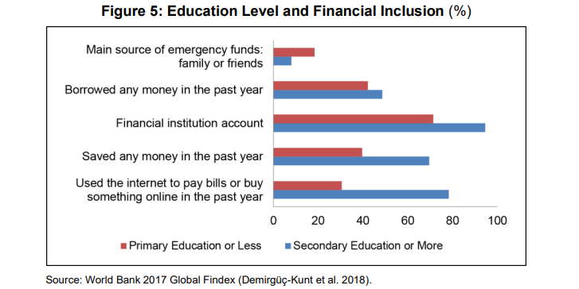
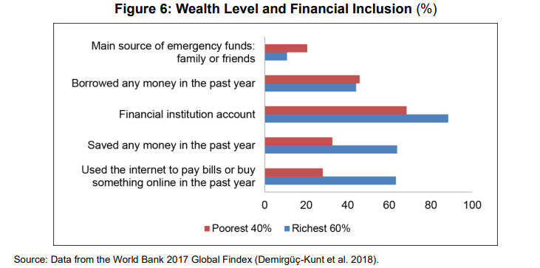
En 2017, el 84% de los que estaban dentro de la fuerza laboral tenían una cuenta de institución financiera en comparación con el 69% de los que estaban fuera de ella. Las métricas de la fuerza laboral son muy similares a las relacionadas con la riqueza (ver el apéndice). Es probable que las disparidades en la educación, la riqueza y la participación en la fuerza laboral sean factores complementarios, que se relacionan con la razón más citada para que las personas no tengan una cuenta: el 60% de los encuestados declararon que no tenían una cuenta debido a la insuficiencia de fondos (ver Figura 7).
La edad, por otro lado, difirió significativamente de nuestras expectativas. Sorprendentemente, el 87% de los encuestados de 15 a 24 años tenían una cuenta de institución financiera en comparación con el 79% de los mayores de 25 años. El grupo demográfico más joven también tenía 13 puntos porcentuales más de probabilidades de haber ahorrado para la vejez. Quizás lo menos sorprendente fue que la tasa de adopción de fintech fue mucho mayor en el grupo demográfico más joven. Por ejemplo, el 57% del grupo demográfico más joven utilizó un teléfono móvil o Internet para acceder a una cuenta, en comparación con solo el 37% del grupo demográfico de mayor edad (véase la Figura 8).
Por último, la República Popular China también se enfrenta a una brecha de género en la propiedad de cuentas. En 2017, el 84% de los hombres tenía una cuenta de institución financiera, mientras que solo el 76% de las mujeres lo tenían. Los hombres también tenían 5 puntos porcentuales más de probabilidades de haber pedido dinero prestado y 10 puntos porcentuales más de probabilidades de haber ahorrado dinero en el último año. Las mujeres, por otro lado, tenían 5 puntos porcentuales más de probabilidades de declarar que no podrían obtener fondos de emergencia. La concepción de que los individuos (particularmente las mujeres) no necesitan una cuenta si alguien en la familia tiene una cuenta es probable, al menos en parte, que impulse estas disparidades, que el 31% de los encuestados sin una cuenta citaron como una de sus razones (Demirgüç-Kunt et al. 2018) (ver Figura 9 y Tabla 1).
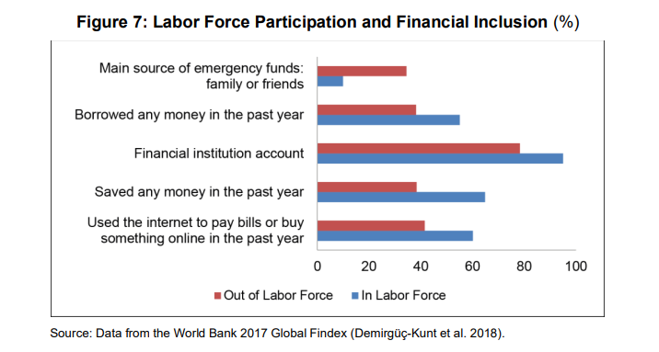
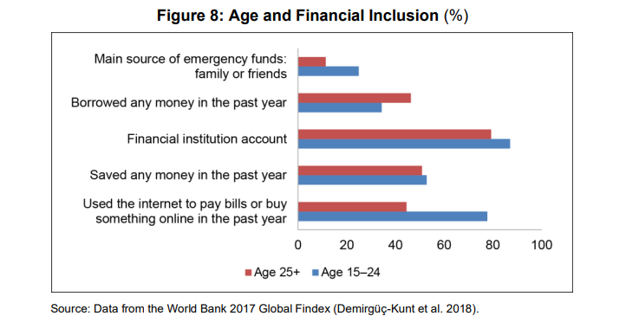
Como podemos ver, la falta de inclusión financiera es un problema importante en la República Popular China, que afecta desproporcionadamente a algunos grupos más que a otros. Las comunidades rurales carecen particularmente de inclusión financiera. Según el Centro de Información de la Red de Internet de China, solo el 55,9% de las personas en las zonas rurales de la República Popular China usaron Internet en diciembre de 2020 (Thomala 2021). El acceso desigual a Internet y las tecnologías móviles que enfrentan las comunidades rurales limita significativamente la adopción de fintech y, por extensión, la expansión de la inclusión financiera.
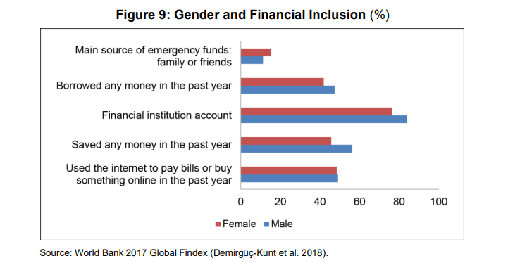

3. PROYECTO E-CNY DIGITAL YUAN DEL PBC
3.1 Historia del e-CNY
Según la Reserva Federal de los Estados Unidos, las monedas digitales del banco central (CBDC) son una forma digital de la moneda de una nación que utiliza un registro electrónico o token digital. Las CBDC pueden ser al por mayor, que solo se aplican a las transacciones interbancarias, o minoristas, que los individuos y las empresas también pueden usar (Junta de Gobernadores del Sistema de la Reserva Federal 2021a).
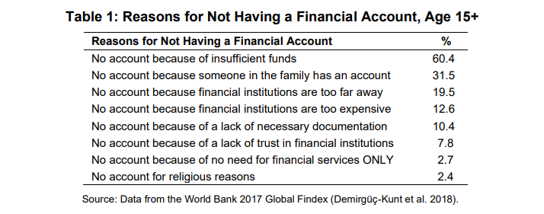
El PBC tiene cuatro motivaciones principales para desarrollar el e-CNY. En primer lugar, el e-CNY tiene como objetivo proporcionar al público una forma de efectivo digital. En segundo lugar, tiene la intención de "apoyar la competencia leal, la eficiencia y la seguridad de los servicios de pago minoristas" (Banco Popular de China 2021). En tercer lugar, el e-CNY aumentará la eficiencia de los pagos transfronterizos (Consejo de Estado, República Popular China, s.d.). Cuarto, debería tener un impacto positivo en la inclusión financiera (Banco Popular de China 2021).
Según el PBC, el e-CNY es la versión digital del yuan heredado. Al igual que el yuan heredado, tiene el estatus de moneda de curso legal (Banco Popular de China 2021). Yao Qian, ex subdirector general del Departamento de Tecnología de PBC, describió el e-CNY como "una moneda basada en crédito desde una dimensión de valor, una moneda cifrada desde una perspectiva técnica, una moneda basada en algoritmos cuando se trata de implementación y una moneda inteligente cuando se aplica en varios escenarios" (Science China Press 2017).
La investigación de la RPC sobre las monedas digitales del banco central (CBDC) comenzó en 2014 a través del proyecto Digital Currency/Electronic Payment (DC/EP), que estudió cómo emitiría y distribuiría una CBDC potencial, cómo funcionaría esta CBDC tanto con empresas nacionales como internacionales, y qué tecnologías conformarían su infraestructura (Murphy y Yang 2020; Banco Popular de China 2021). En 2017, el PBC comenzó a desarrollar el e-CNY y estableció el Instituto de Investigación de Moneda Digital, con Yao Qian como su director (Jiang y Lucero 2021).
En 2018, Fan Yifei, vicegobernador del PBC, anunció que centralizaría el e-CNY y adoptaría un modelo de distribución de dos niveles. Su objetivo declarado era reemplazar el efectivo en circulación (Jiang y Lucero 2021). Sin embargo, es importante señalar que el PBC declaró explícitamente: "El PBC emitirá e-CNY y RMB físico en paralelo ... Mientras haya demanda del RMB físico, el PBC no dejará de suministrarlo ni lo reemplazará por orden administrativa" (Banco Popular de China 2021). En 2019, Mu Changchun, entonces vicegobernador del Departamento de Pagos y Liquidación del PBC, anunció que los bancos comerciales tendrían que mantener el e-CNY en un coeficiente de reserva del 100% para evitar la sobre emisión después de su primera publicación. Mu también anunció que el país consideraría el e-CNY como moneda de curso legal sin restricciones y que la infraestructura tecnológica del e-CNY seguiría siendo flexible para que pueda adaptarse a las nuevas tecnologías y necesidades del mercado (TuoniaoX 2019; Jiang y Lucero 2021). Yi Gang, el gobernador del PBC, declaró en 2019 que el e-CNY reemplazará un componente del efectivo de la RPC en circulación. Sin embargo, esto no afectará algunas áreas de la oferta monetaria de la nación, como los depósitos bancarios y las plataformas de pago privadas.
En abril de 2020, el PBC comenzó a realizar programas piloto en Shenzhen, Suzhou, Chengdu y Xiong'an. En noviembre de 2020, los programas piloto se expandieron a Shanghai, Hainan, Changsha, Xi'an, Qingdao y Dalian. A partir de julio de 2021, los pilotos están en curso a través del delta del río Yangtze, el delta del río Perla, la región beijing-Tianjin-Hebei y las regiones central, occidental, noreste y noroeste de la República Popular China. China Daily ha informado que "las ejecuciones piloto fueron diseñadas para probar la confiabilidad de las teorías, la estabilidad de los sistemas, la usabilidad de las funciones, la conveniencia de los procesos, la aplicabilidad de los escenarios y la controlabilidad del riesgo" (China Daily 2021; Banco Popular de China 2021). En Suzhou, los funcionarios públicos instalaron una aplicación para teléfonos inteligentes que actuó como un prototipo de "billetera digital". Esta billetera recibió la mitad del subsidio de transporte del trabajador en forma de e-CNY, que luego podrían usar directamente para transacciones en comerciantes seleccionados o transferir directamente a su cuenta bancaria (Cheng 2020). En octubre de 2020, el PBC regaló 10 millones de e-CNY (USD1.4 millones) a 50,000 residentes de Shenzhen, que podrían gastarlo en más de 3,300 empresas. Después de una semana, habían gastado 8,8 millones de e-CNY (USD1,3 millones) en más de 62.000 transacciones. Una vez más, una aplicación de teléfono inteligente procesó estas transacciones. Al 30 de junio de 2021, las personas habían abierto más de 20,87 millones de billeteras personales y más de 3.51 millones de billeteras corporativas. Más de 70,75 millones de transacciones han utilizado el e-CNY, con un valor total de más de RMB34,5 mil millones (China Daily 2021; Banco Popular de China 2021).
En febrero de 2021, MYBank (propiedad de Ant Group) y WeBank (propiedad de Tencent) anunciaron que ambos comenzarían a participar en las pruebas de e-CNY y eventualmente trabajarían con el PBC y otros bancos (principalmente de propiedad estatal) para distribuir el e-CNY a nivel nacional. Poco después de estos anuncios, los servicios de Mybank y WeBank estuvieron disponibles a través de la aplicación digital de yuanes del PBC (CNBC 2021). Desde entonces, el PBC ha declarado que ha estudiado los pagos duales fuera de línea en dispositivos móviles y billeteras de hardware sin teléfonos inteligentes (China Daily 2021; Banco Popular de China 2021). Estos anuncios subrayan aún más la importancia de Ant Group y Tencent en el ecosistema de finanzas digitales de la República Popular China, así como la continua voluntad de esas empresas y el PBC de cooperar. En 2022, el e-CNY se someterá a pruebas en los Juegos Olímpicos de Invierno de Beijing, y muchas pruebas ya se han llevado a cabo en anticipación de los juegos. Tales pruebas incluyeron carros expendedores no tripulados, máquinas expendedoras automáticas, supermercados desatendidos y ropa / accesorios portátiles con funciones de pago. El PBC ha declarado que "no tiene un calendario preestablecido para el lanzamiento final" (China Daily 2021; Jiang y Lucero 2021; Banco Popular de China 2021). Sobre la base de la rápida aceleración del uso de pagos móviles en la República Popular China, es probable que los consumidores chinos adopten el e-CNY rápidamente.
3.2 Diseño e-CNY
En términos de su preparación para la implementación nacional, el e-CNY de la RPC es uno de los CBDC más desarrollados del mundo. Esta sección proporcionará una breve taxonomía de las CBDC de manera más general para contextualizar las opciones de diseño del PBC. Para una descripción más detallada de las CBDC de otras naciones, véase Di Lucido (2020).
Di Lucido definió cinco parámetros de diseño de las CBDC de la siguiente manera:
• Acceso: Si hay restricciones sobre quién puede tener la CBDC o si es universal.
• Anonimato: Si la CBDC le da al usuario total anonimato o cuasianonimia o si es totalmente rastreable. Una CBDC cuasi anónima permite el anonimato en relación con algunas partes, pero no con todas, como socios de transacciones, intermediarios o bancos centrales.
• Intermediación: Los sistemas directos permiten al banco central proporcionar a los usuarios finales servicios de pago. Los sistemas sintéticos tienen intermediarios para proporcionar servicios al usuario final, pero la CBDC tiene el respaldo de las reservas del banco central y el banco central maneja los pagos mayoristas entre intermediarios. Los sistemas híbridos dan a los usuarios finales un derecho directo al banco central, pero los intermediarios proporcionan los servicios de pago.
• Liquidación: Ya sea una infraestructura centralizada o descentralizada registra y liquida transacciones.
• Remuneración: Si la CBDC es remunerativa, es decir, que devenga intereses, no remunerativa o está sujeta a una remuneración escalonada, como el interés basado en el tamaño de la participación.
Añadimos las siguientes categorías:
• Validación: Si el procesamiento de la transacción se lleva a cabo a través de la validez de un token, como el efectivo, o la validez de una cuenta, como un banco tradicional o una cuenta de pago digital.
El e-CNY de la RPC encaja en esta taxonomía de la siguiente manera, señalando que nuestra categorización difiere de la de Di Lucindo en que, mientras que Di Lucindo describió el e-CNY como totalmente rastreable, lo definimos como cuasi anónimo:
• Acceso universal: A partir de ahora, no hay indicios de que ninguna restricción limite quién puede tener el e-CNY.
• Cuasi-anónimo: Mientras que el e-CNY es totalmente rastreable para los intermediarios y el PBC, las transacciones peer-to-peer (P2P) son anónimas porque los socios de transacción necesitan validar solo los tokens intercambiados en lugar de las cuentas de sus contrapartes. También es notable que el PBC haya hecho un compromiso público con la privacidad de los datos: "e-CNY sigue el principio de 'anonimato para pequeño valor y rastreable para alto valor', y concede gran importancia a la protección de la información personal y la privacidad ... El sistema e-CNY recopila menos información de transacciones que el pago electrónico tradicional y no proporciona información a terceros u otras agencias gubernamentales a menos que se estipule lo contrario en las leyes y regulaciones. Internamente, el PBC establece un firewall para la información relacionada con e-CNY e implementa estrictamente protocolos de seguridad y privacidad de la información, como la designación de personal especial para administrar la información, la separación de e-CNY de otras empresas, la aplicación de un sistema de autorización por niveles, la implementación de controles y equilibrios y la realización de auditorías internas. Cualquier solicitud o uso arbitrario de información está prohibido" (Banco Popular de China 2021).
• Intermediación híbrida: Los intermediarios son responsables de emitir el e-CNY y mantener las billeteras digitales de los usuarios finales. Aunque el e-CNY funciona como una reclamación directa sobre el PBC, los usuarios finales interactuarán principalmente con intermediarios. Sin embargo, a partir de ahora, los intermediarios deben mantener reservas del 100% en el PBC y el PBC es responsable de la compensación final de las transacciones. El PBC describió este sistema como una "operación de dos niveles en la que el PBC es responsable de la emisión y eliminación, la conexión entre instituciones y la gestión del ecosistema de billeteras ... Otros bancos e instituciones comerciales, bajo la gestión centralizada del PBC, aprovechan plenamente su creatividad y prestan colectivamente servicios para la circulación de e-CNY. Específicamente, bajo la gestión de cuotas del PBC, los operadores autorizados abren diferentes tipos de billeteras digitales para los clientes en función de la fuerza de la identificación de la información personal del cliente y brindan servicios de intercambio de e-CNY. Mientras tanto, para permitir una operación segura y efectiva, los operadores autorizados y las instituciones comerciales relacionadas proporcionan conjuntamente servicios de circulación e-CNY y gestión minorista, incluida la innovación en el diseño de productos de pago, el desarrollo de sistemas, la expansión de escenarios, la comercialización, el procesamiento comercial, así como la operación y el mantenimiento ... Además de eso, dado que el público está acostumbrado a acceder a los servicios financieros a través de los bancos comerciales, el sistema de dos niveles puede aumentar la aceptación pública de e-CNY" (Banco Popular de China 2021).
• Liquidación centralizada: El e-CNY opera con "Tecnología de contabilidad distribuida (DLT) con permiso centralizado", que el PBC mantiene y que crea un registro y liquida todas las transacciones. El Banco de Pagos Internacionales describió los sistemas de este tipo de tecnología como conceptos prestados de criptomonedas descentralizadas, pero permitiendo que solo una red de validadores examinados o permitidos proporcionen validación (Banco de Pagos Internacionales (BIS) 2021). Esto significa que el gobierno tiene pleno acceso a los datos de las transacciones y puede cancelar o revertir las transacciones cuando lo considere apropiado.
• No remunerativo: El e-CNY no devenga intereses.
• Validación de tokens: las transacciones se realizan mediante el intercambio de tokens a través de "billeteras digitales". Sin embargo, es importante tener en cuenta que, aunque las transacciones procesan tokens, las billeteras digitales en sí mismas tienen un enlace a una cuenta que el PBC puede identificar (Banco Popular de China 2021).
Como se indicó anteriormente, el e-CNY adoptará un sistema de distribución de dos niveles. Desde el nivel superior, el PBC emitirá y canjeará el e-CNY a bancos comerciales y otras entidades autorizadas, como Ant Group y Tencent. A partir del segundo nivel, estas entidades autorizadas distribuirán el e-CNY al público en general (véase la Figura 10). Una diferencia importante entre el e-CNY y las monedas más tradicionales es que el PBC conserva la autoridad exclusiva para liquidar las transacciones, mientras que, para las monedas fiduciarias más tradicionales, esa función es responsabilidad de las entidades de "segundo nivel". "Este modelo evita la desintermediación del sistema financiero al dejar las interacciones de los usuarios a los bancos comerciales u otras entidades, y también reduce las responsabilidades y la exposición al riesgo del banco central" (Jiang y Lucero 2021).
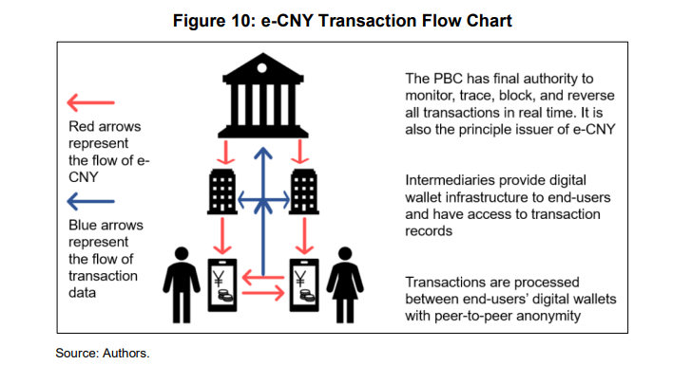
El PBC también ha publicado una gran cantidad de detalles relacionados con las billeteras digitales. Primero, las diferentes billeteras tienen diferentes "fortalezas" asociadas, que establecen límites por transacción y diarios en los valores de transacción, así como un saldo máximo. Los clientes pueden abrir billeteras con las restricciones más altas de forma anónima y luego actualizarlas más tarde, una vez que hayan proporcionado la identificación adecuada (Banco Popular de China 2021). En segundo lugar, los usuarios pueden personalizar las billeteras para tener funciones específicas para sus necesidades. En tercer lugar, las billeteras digitales parecen tener tres dimensiones clave:
• Personal/corporativo. Las personas pueden abrir billeteras personales, y su información personal determina la fortaleza de las billeteras. Las instituciones pueden abrir billeteras corporativas (Banco Popular de China 2021).
• Software/hardware. Los clientes acceden a billeteras de software a través de aplicaciones de pago móvil, kits de desarrollo de software (SDK) e interfaces de programación de aplicaciones (API). Acceden a billeteras de hardware a través de tarjetas IC, teléfonos móviles, objetos portátiles y dispositivos de Internet de las cosas (Banco Popular de China 2021).
• Carteras para padres/sub-carteras. Es posible dividir las billeteras en una billetera principal (principal) y varias subbolsinas. A partir de ahí, las subbolsinas pueden estar sujetas a límites de pago, condiciones de pago, protección de la privacidad personal y otras funciones. Las billeteras corporativas en particular pueden hacer uso de subbolsinas para agrupar y distribuir fondos (Banco Popular de China 2021).
Si bien las empresas privadas en la República Popular China actualmente pueden negarse a aceptar AliPay o WeChat Pay, porque el país considera el e-CNY como moneda de curso legal, todas las entidades privadas en la República Popular China tienen la obligación legal de aceptarlo como pago. Las transacciones pueden ocurrir entre dos billeteras e-CNY utilizando teléfonos como intermediario de hardware. No es necesario que estas billeteras tengan una asociación con una cuenta bancaria para realizar una transacción, y las transacciones pueden ocurrir fuera de línea si los dos teléfonos están físicamente cerca el uno del otro, mientras que los sistemas de pago digital existentes requieren una conexión en línea. Esto crea un "anonimato parcial" en el que las transacciones tienen lugar entre dos billeteras en lugar de pasar a través de un sistema bancario en línea. Los detalles exactos de cómo el PBC recibirá las transacciones fuera de línea siguen sin estar claros. Sin embargo, el PBC ha declarado que tendrá acceso a todos los datos de las transacciones, por lo que aún podrá desactivar las billeteras y revertir las transacciones (Jiang y Lucero 2021).
Yao Qian describió el marco que el PBC está adoptando para el e-CNY como "Una moneda, dos repositorios, tres centros". "One Coin" se refiere a la moneda e-CNY en sí, que es un sistema basado en tokens. "Dos repositorios" se refiere a la estructura de dos niveles: el PBC emite el e-CNY a entidades autorizadas, que luego lo distribuyen a las billeteras digitales. "Tres centros" se refiere a los centros de datos dentro del PBC que realizarán la autenticación, el registro y el análisis de big data. El centro de autenticación realiza la autenticación y la administración, y emite certificados de identidades de usuario. El centro de registro se ocupa de la emisión, transferencia y retiro del e-CNY, así como de la publicación de información de registro a través de libros de contabilidad distribuidos. El centro de análisis de big data es responsable de la gestión de riesgos de todo el sistema, conozca a su cliente (KYC), antilavado de dinero (AML) y otros trabajos de control de riesgos (Jiang y Lucero 2021).

4. IMPLICACIONES
4.1 Implicaciones para la política financiera y monetaria
Según el Informe de Estabilidad Financiera 2020 del PBC, "El PBC ha estudiado de cerca los posibles impactos del DC/PE en la macroeconomía, la política monetaria, el crecimiento financiero y la estabilidad financiera, para prevenir cualquier choque potencial a los sistemas monetarios y financieros existentes y la transmisión de la política monetaria" (Grupo de Análisis de Estabilidad Financiera (FSAG) del Banco Popular de China 2021). Esto significa que muchas de las opciones de diseño más transformadoras de las CBDC se han enfrentado a restricciones para mantener la estabilidad financiera. Por ejemplo, el e-CNY no genera intereses por diseño, y su distribución se realiza a través de un sistema de dos niveles, por lo que el riesgo de desintermediar a las instituciones financieras existentes es bajo. Según el mismo informe del PBC, "las CBDC que tienen intereses podrían afectar la transmisión de la política monetaria [y pueden afectar la intermediación financiera de los bancos], mientras que los efectos son mínimos para las que no devengan intereses" (FSAG del Banco Popular de China 2021). Además, la elección de diseñar el e-CNY como no generador de intereses significa que el PBC no puede implementar tasas de interés negativas u otras herramientas transformadoras de política monetaria.
Si bien el diseño del e-CNY tiene como objetivo no desintermediar a los intermediarios, proporcionará al PBC los recursos necesarios para respaldar a los intermediarios en caso de interrupciones importantes. En concreto, proporciona al PBC los saldos de los clientes de los intermediarios, lo que le permitiría mantener el sistema de pagos en caso de interrupciones o fallos (Banco de Pagos Internacionales 2021). Este elemento adicional de seguridad financiera es beneficioso para el sistema financiero en su conjunto.
Mientras que el Grupo de Análisis de Estabilidad Financiera del PBC ha declarado que "el despliegue completo del DC/EP proporcionará un instrumento monetario digital común en todos los principales sistemas de pago de la República Popular China por primera vez, logrando la interoperabilidad entre Alipay y WeChatPay y también entre esos sistemas y el sistema de pago intermediado por el banco" (Arner, Buckley, Zetzsche y Didenko 2020), los beneficios potenciales de esto son marginales en el mejor de los casos. Bajo el sistema de pago actual, los usuarios pueden transferir fondos desde sistemas de pago digitales como Alipay a otras cuentas de Alipay u otras cuentas bancarias, y lo mismo es cierto para WeChat Pay. La única interoperabilidad que permitiría el e-CNY son las transacciones entre WeChat Pay y Alipay, ya que ambas plataformas gestionarían las billeteras digitales e-CNY. Sin embargo, los beneficios de esto son minúsculos, ya que ya es fácil depositar transferencias entre una plataforma digital y una cuenta bancaria en otra plataforma digital. Además, según una encuesta que Rakuten Insight realizó en febrero de 2020, el 95.5% de los encuestados informaron haber usado WeChat Pay y el 93.9% de los encuestados informaron haber usado AliPay (Ma 2020). Esto indica que un gran número de usuarios ya tienen ambos servicios, por lo que la interoperabilidad no sería una gran ventaja.
Dicho esto, una forma en que el e-CNY podría agregar valor sustancialmente es reduciendo los costos de impresión de papel moneda. Aunque la Corporación de Impresión y Acuñación de Billetes de China no revela sus costos de producción, el presupuesto operativo de la reserva federal para 2021 fue de $ 1,095.8 millones (Junta de Gobernadores de la Reserva Federal 2021b; Jiang y Lucero 2021). Al reemplazar el efectivo físico, el e-CNY liberaría el 0,5% del PIB de la República Popular China (Centro de Estudios Estratégicos e Internacionales, China Power Project n.d.a).). El propio PBC señaló que el uso de efectivo está disminuyendo y es costoso: "Cada elemento en el ciclo del efectivo consume muchos recursos humanos, físicos y financieros. Tales elementos incluyen el diseño de billetes, acuñación e impresión, transporte, depósito y retiro, identificación, procesamiento, reflujo, destrucción, prevención de falsificaciones, etc. Sin embargo, es importante recordar que el PBC ha declarado explícitamente que continuará emitiendo e-CNY y efectivo en paralelo mientras haya una demanda de efectivo físico (Banco Popular de China 2021).
Otro beneficio es que las billeteras digitales e-CNY permitirán la ejecución de "contratos inteligentes": contratos que se ejecutan digitalmente en el cumplimiento de los términos de un acuerdo, sin necesidad de intervención humana (China Daily 2021; Jiang y Lucero 2021). El Informe Económico Anual 2021 del BIS describió tales acuerdos como: "Un beneficio adicional de la liquidación en CBDC mayoristas es permitir nuevas formas de condicionalidad de pagos, requiriendo que un pago solo se liquide a condición de entrega de otro pago o entrega de un activo" (BIS 2021).
El e-CNY también puede proporcionar al PBC una nueva herramienta de política monetaria en forma de moneda de estímulo emisora que expira o se aplica solo a las compras de ciertos bienes y servicios. Esto podría dar mayor fuerza y flexibilidad a las herramientas de política monetaria del PBC. Sin embargo, dada la decisión del PBC de hacer que el e-CNY no sea remunerativo y su priorización general de la estabilidad financiera sobre las formas innovadoras de política financiera y monetaria, hay razones para creer que optará por no utilizar tales herramientas potencialmente disruptivas.
Los riesgos potenciales del e-CNY incluyen que, si consolida y expande aún más el duopolio Ant Group-Tencent como resultado de su mayor dependencia de los sistemas de pago móvil, podría resultar en un mayor drenaje de fondos del sector bancario comercial tradicional. Además, puede ser un desafío reformar las regulaciones para acomodar los nuevos cambios tecnológicos y estructurales que producirá el e-CNY. Finalmente, las fallas de diseño en el e-CNY podrían crear riesgos inesperados de seguridad de la información (Allen et al. 2020). Por ejemplo, los avances en computación cuántica plantean graves riesgos de descifrado para la infraestructura de pago crítica (Denning 2019).
4.2 Consecuencias para la supervisión financiera y la prevención del delito
El efecto más importante que el E-CNY tendrá para el comercio en la República Popular China se relaciona con la supervisión y el control de las transacciones financieras por parte del PBC. Si el e-CNY reemplazara al efectivo en la República Popular China, entonces el PBC tendría la capacidad de monitorear, rastrear, bloquear y revertir transacciones que antes eran invisibles. Tal capacidad haría que los delitos financieros, como el lavado de dinero, la evasión de impuestos, el financiamiento del terrorismo y la compra de bienes ilícitos, fueran mucho más fáciles de identificar y procesar.
Estas transacciones ilegales son problemas importantes para la República Popular China. Por ejemplo, Yu argumentó que la fuga de capitales es un medio popular para que los delincuentes financieros eviten el enjuiciamiento y eviten la repatriación de activos malversados o robados. Además, Yu insistió en que "Legal o no, la fuga de capitales drena las arcas del gobierno e incluso puede desencadenar crisis financieras o monetarias" (Yu 2021). El aumento de la capacidad de vigilancia del e-CNY podría obstaculizar significativamente la fuga de capitales.
La evasión fiscal también sigue siendo uno de los desafíos más apremiantes que drenan las arcas del gobierno central. Debido a la evasión fiscal generalizada, solo el 8% de los ingresos fiscales totales de la RPC provino del impuesto sobre la renta personal en 2017. Por el contrario, el impuesto sobre la renta personal representó (en promedio) el 24% de los ingresos fiscales totales de las naciones de la OCDE. Funcionarios del Ministerio de Finanzas han estimado que solo 28 millones de personas (2% de la población) pagaron impuestos sobre la renta en 2017 de los 187 millones de personas que deberían haberlo hecho (The Economist 2018). Esta cuestión por sí sola constituye una razón de peso para innovar a fin de prevenir la evasión fiscal.
Es probable que el aumento de la capacidad de vigilancia del e-CNY sea un medio eficaz para reducir la evasión fiscal. El e-CNY también podría ayudar al gobierno central en la lucha contra la corrupción local. Dentro del marco actual, para emitir subsidios o beneficios a las poblaciones locales, el gobierno central debe operar a través de varias capas de intermediarios, todos los cuales podrían malversar una parte del subsidio. El e-CNY proporcionaría al gobierno central un registro claro de las transacciones, lo que facilitaría mucho la identificación del robo.
Si bien esto ha causado cierta alarma entre los activistas de la privacidad de datos, el PBC ha declarado que "El diseño del RMB digital de China puede realizar un pago 'anónimo controlable' en la etapa actual. Significa que, si las transacciones no son muy frecuentes o la cantidad no es grande, las autoridades monetarias no necesitan intervenir para verificar o examinar las transacciones, dijo Li [Lihui, ex presidente del Banco de China y jefe del grupo de trabajo de investigación de blockchain en la Asociación Nacional de Finanzas de Internet de China]" (China Daily 2021).

4.3 Implicaciones para la internacionalización del RMB
La internacionalización del RMB es otro objetivo a largo plazo de la República Popular China, y se ha especulado que el e-CNY será otro factor que contribuirá a la realización de ese objetivo. Sin embargo, es probable que el e-CNY tenga un impacto mínimo en la internacionalización del RMB. La internacionalización de una moneda depende de una multitud de factores, como el comercio de Divisas, las reservas de Forex y la proporción de pagos transfronterizos y flujos de capital. La RPC ya ha hecho progresos sustanciales con respecto a algunas de estas métricas: las reservas de RMB son ahora las quintas más grandes en la Composición Monetaria de las Reservas Oficiales de Divisas (COFER) del Fondo Monetario Internacional con un 2,45%, y la cuota de mercado del RMB en el comercio de Forex es del 4,3% (Fondo Monetario Internacional 2021). Dicho esto, el RMB todavía se queda atrás de muchas naciones más pequeñas en términos de su uso internacional.
En 2019, solo $ 285 mil millones en RMB se negociaron diariamente en los mercados Forex en comparación con $ 5.8 billones de dólares. Esta diferencia es totalmente desproporcionada con respecto al papel de la República Popular China en la economía mundial. Desde 2001, a pesar de que el comercio de bienes de la República Popular China aumentó en un factor de 9, lo que lo convierte en el operador individual más grande del mundo, el uso del RMB en las operaciones de Forex solo se ha expandido de casi el 0% al 4.3% de todas las operaciones. Sigue siendo la octava moneda más negociada, quedando por detrás del yen japonés, la libra esterlina y el dólar australiano, todos los cuales tienen valores comerciales totales que oscilan entre menos de un tercio y casi una décima parte del valor comercial total chino (Centro de Estudios Estratégicos e Internacionales, China Power Project n.d.b).
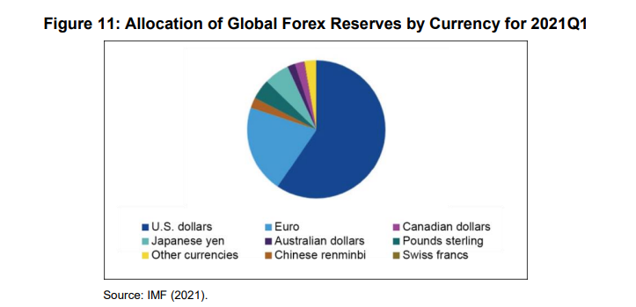
El uso del RMB en las reservas de Forex es aún más desproporcionado que su uso en el comercio. El RMB solo representa el 2% de las reservas globales de Forex en comparación con el 20% del euro y el 60% del dólar estadounidense (Figura 11). En lo que respecta a los pagos internacionales, "según la Society for Worldwide Interbank Financial Telecommunication (SWIFT), el sistema de pago electrónico internacional más grande del mundo, el renminbi solo se utilizó en aproximadamente el 1,9 por ciento de todos los pagos internacionales en julio de 2020. En comparación, el dólar estadounidense y el euro se utilizaron en el 38,8 por ciento y el 36,5 por ciento de las transacciones, respectivamente" (Center for Strategic and International Studies, China Power Project n.d.a).). En 2019, solo $ 285 mil millones en RMB se negociaron diariamente en los mercados Forex en comparación con $ 5.8 billones de dólares (Figura 12).
La internacionalización del RMB es una prioridad para la República Popular China por numerosas razones. La República Popular China recibiría muchos beneficios de la internacionalización exitosa de su moneda, como la reducción de los costos de endeudamiento internacional, la reducción de los riesgos de tipo de cambio y la disminución del dominio del dólar y otras monedas internacionalizadas en la economía mundial. La República Popular China y varias otras naciones, incluidas las de la Unión Europea, han argumentado que el dólar estadounidense tiene un "privilegio exorbitante", lo que representa un riesgo para la estabilidad económica mundial y permite a los Estados Unidos ejercer una influencia desproporcionada sobre otras naciones a través de sanciones unilaterales y otros métodos (Centro de Estudios Estratégicos e Internacionales, China Power Project n.d.b).
Un proyecto de libro conjunto del Instituto del Banco Asiático de Desarrollo y la Brookings Institution Press argumentó "que la comunidad internacional, especialmente la región de Asia, tiene interés en una internacionalización fluida y exitosa del renminbi". Entre otras razones, los autores del libro insistieron en que la crisis financiera mundial de 2008 es evidencia de que la dependencia excesiva del dólar representa un riesgo para la estabilidad económica internacional. Sin embargo, los autores también reconocieron que, a menos que la RPC implemente una mayor liberalización del mercado y controles de capital menos restrictivos, es poco probable que la internacionalización del renminbi tenga éxito (Eichengreen y Kawai 2015).
Con mucho, la razón más convincente para creer que el desarrollo del e-CNY no afectará dramáticamente la internacionalización del RMB es que altos funcionarios del PBC han declarado explícitamente que su diseño no tenía la intención de esto. "Zhou Xiaochuan, ex gobernador del PBC, dijo en su discurso de apertura en el Foro de Finanzas Globales Tsinghua PBCSF en Beijing que la intención de diseñar la moneda digital del banco central de la República Popular China nunca fue reemplazar la posición dominante del dólar estadounidense como moneda de reserva mundial, así como el modo preferido para los pagos" (China Daily 2021).
Si bien algunos han argumentado que el e-CNY facilitaría que la República Popular China y otras naciones eviten las sanciones estadounidenses y otras sanciones internacionales, las estructuras internacionales de compensación en lugar del diseño de las monedas subyacentes influyen más en las transacciones internacionales y el comercio. Actualmente, la mayoría del procesamiento de transacciones transfronterizas se lleva a cabo a través del sistema SWIFT dominado por el dólar. La República Popular China estableció su propio sistema alternativo, el Sistema de Pago Interbancario Transfronterizo (CIPS), en 2015. Desde su lanzamiento, el CIPS ha logrado un éxito moderado al procesar transacciones entre la República Popular China y las naciones de la Iniciativa de la Franja y la Ruta (BRI). En 2018, procesó pagos por valor de RMB 26 billones (FMI 2021). Si la adopción del CIPS como un importante sistema de pago internacional tiene éxito, sería un gran avance hacia el objetivo de desintermediar a los Estados Unidos en las transacciones internacionales. Es factible que la República Popular China pueda estimular la adopción del CIPS mediante la implementación del e-CNY, por ejemplo, ayudando a otras naciones a desarrollar sus propias CBDC, que son interoperables con el e-CNY, proporcionando ayuda extranjera en forma de e-CNY, o insistiendo en el uso del e-CNY en proyectos BRI. Sin embargo, los funcionarios del PBC no han anunciado estas políticas adicionales y no son implicaciones intrínsecas del desarrollo de e-CNY.
Aunque hay razones para ser escéptico, un beneficio potencial del e-CNY para la internacionalización del RMB es, según el PBC, que "las CBDC mayoristas tienen ventajas para mejorar las liquidaciones de pagos de gran valor, aumentar la eficiencia y la seguridad de los pagos transfronterizos y reducir los costos, y podrían usarse para facilitar el comercio internacional y las transacciones financieras" (F.S.A.G. del Banco Popular de China 2021).
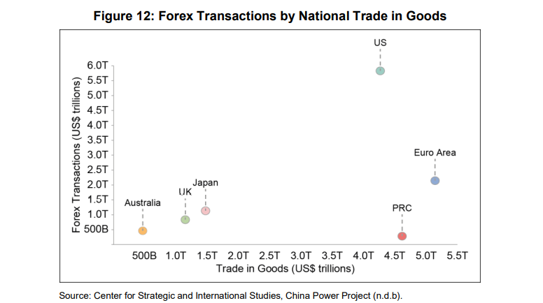
El Banco de Pagos Internacionales (BPI), en su Informe Económico Anual 2021, también estableció un marco que utiliza CBDC con el fin de mejorar los pagos transfronterizos. Según el BIS, los acuerdos multi-CBDC (mCBDC), que unen a las CBDC a través de las fronteras y que cuentan con un sistema de pago operado conjuntamente que alberga múltiples CBDC, ofrecen el mayor potencial para mejorar los pagos transfronterizos. Los proyectos preliminares de investigación mCBDC ya están en marcha, como el proyecto "mCBDC Bridge" del BIS Innovation Hub y sus bancos centrales asociados en la República Popular China; Hong Kong, China; Tailandia; y Emiratos Árabes Unidos (BIS 2021). Si la RPC es capaz de desarrollar una red mCBDC de este tipo, podría cambiar sustancialmente el sistema de pago internacional actual y elevar el e-CNY a la prominencia internacional.
Sin embargo, también hay razones para creer que el mayor control que el PBC tendría sobre los flujos de capital en e-CNY puede en realidad desincentivar el uso internacional del e-CNY en lugar de alentarlo. Por ejemplo, si el PBC tiene la capacidad de emitir e-CNY caducables y bloquear/revertir transacciones, las partes extranjeras necesitarán garantías suficientes de que el e-CNY que reciben será una reserva estable de valor y medios de cambio.
Además de las cuestiones relacionadas con las CBDC, con mucho, la mayor limitación en la internacionalización del RMB proviene de los estrictos controles de capital de Beijing, que inhiben la libre circulación del RMB y, por lo tanto, lo hacen menos atractivo como moneda internacional (Centro de Estudios Estratégicos e Internacionales, China Power Project n.d.b). El Índice Chinn-Ito documenta los controles de capital restrictivos de la RPC, cuantificando y clasificando la "apertura de la cuenta de capital" de las naciones, y clasificó a la RPC en el puesto 105, empatado con otras 60 naciones, en 2018. Por el contrario, las naciones con las monedas más internacionalizadas (Australia, Japón, el Reino Unido, los Estados Unidos y 14 de las 19 naciones que usan el euro) empataron en el primer lugar (Chinn e Ito 2006).
Si bien la flexibilización de los controles de capital permitiría la internacionalización del RMB, tales políticas también conllevan costos significativos, el mayor de los cuales es el riesgo de fuga de capitales, que ha sido durante mucho tiempo uno de los mayores desafíos financieros de la República Popular China.
4.4 Implicaciones para la inclusión financiera
Avanzar en la inclusión financiera a través de las finanzas digitales ha sido un objetivo a largo plazo del PBC, con razón dado que casi el 20% de los adultos chinos no tenían una cuenta de institución financiera en 2017 (Centro de Estudios Estratégicos e Internacionales, China Power Project n.d.a).). En 2018, el vicegobernador Chen Yulu habló en la Conferencia sobre Desarrollo Innovador de la Inclusión Financiera Digital y anunció: "Centrados en el crecimiento inclusivo, el alivio de la pobreza y el desarrollo del país, se han realizado esfuerzos para establecer un modelo de 'Una Plataforma Cuatro Sistemas' en pos de tres objetivos, es decir, cada aldea tenga acceso a servicios de inclusión financiera digital, cada hogar tiene acceso a préstamos de inclusión financiera y cada individuo tiene acceso a servicios de inclusión financiera digital" (Banco Popular de China 2018). Si bien existe una especulación significativa de que el e-CNY podría aumentar la inclusión financiera, hay muchas razones para ser escéptico.
Algunos investigadores han argumentado que el e-CNY aumentará la inclusión financiera al acelerar el desarrollo de pagos digitales y finanzas, lo que aumentaría la accesibilidad financiera para cualquier persona con un teléfono inteligente y un acceso estable a Internet. Sin embargo, dado que el 86% de los usuarios de teléfonos inteligentes en la República Popular China ya utilizan plataformas de pago móvil, no está claro cómo un cambio hacia el e-CNY acelerará la adopción de fintech digital a menos que lo acompañe un cambio obligatorio del RMB heredado (no ha habido indicios de que el país elimine rápidamente el RMB heredado de la circulación si y cuando distribuya el e-CNY a nivel nacional).
La población rural de la República Popular China es la que más necesita una mayor inclusión financiera; sin embargo, gran parte de esta población no tiene una cuenta bancaria o acceso estable a Internet. No está claro cómo el e-CNY abordará estas cuestiones. Los cambios institucionales y legales pueden resultar más efectivos para expandir la inclusión financiera que otras medidas.
Sin embargo, hay formas en que el e-CNY de la RPC podría promover la inclusión financiera. El PBC afirmó que "un sistema e-CNY hará que los servicios financieros sean más accesibles, proporcionando dinero fiduciario para una gran población en varios escenarios. Aquellos sin cuentas bancarias pueden disfrutar de servicios financieros básicos proporcionados a través de la billetera e-CNY, y los residentes extranjeros que viajan temporalmente en la República Popular China pueden abrir una billetera e-CNY para satisfacer las necesidades de pago diarias sin abrir una cuenta bancaria nacional" (Banco Popular de China 2021). Además, si no es necesario vincular el e-CNY a una cuenta bancaria, entonces puede implicar que las plataformas de pago digital como AliPay y WeChat Pay ya no necesiten una conexión a las cuentas bancarias tradicionales. Esto permitiría a estas dos plataformas realmente ampliar el acceso para las personas no bancarizadas, y ambas plataformas ya cuentan con una impresionante gama de servicios financieros adicionales, como crédito al consumo, pequeños préstamos y servicios de inversión. También vale la pena señalar que el desacoplamiento total de los proveedores de pagos digitales del sector bancario tradicional plantea riesgos potenciales significativos para la estabilidad financiera al drenar el capital de los bancos tradicionales y consolidar aún más el duopolio Ant Group-Tencent (The Economist 2021). El e-CNY también podría aumentar la inclusión financiera al permitir que el PBC emita subsidios directamente a los ciudadanos en lugar de tener que pasar por canales intermediarios. También podría proporcionar al PBC más datos económicos en tiempo real, lo que le permitiría enfocarse en los programas de alivio de la pobreza y la emisión de préstamos gubernamentales con mayor precisión.

5. CONCLUSIÓN
El desarrollo del e-CNY ha estimulado mucha especulación, tanto dentro de la República Popular China como a nivel internacional. El propósito de este informe es proporcionar una descripción holística de la moneda y sus posibles implicaciones, con un énfasis particular en la inclusión financiera. Nuestras conclusiones principales son las siguientes.
Con respecto al panorama financiero de la República Popular China, AliPay y WeChat Pay proporcionan un valioso acceso a los pagos móviles, el crédito al consumo, los préstamos de tamaño pequeño a mediano y los servicios / productos de inversión, lo que aumenta la inclusión financiera. Esto es más importante para los residentes rurales, que constituyen el grupo que enfrenta la mayor exclusión financiera. Aumentar el acceso a servicios de Internet estables, permitiéndoles adoptar fintech accesibles, aumentaría mejor la inclusión financiera en la República Popular China.
Hay varios componentes notables del diseño del e-CNY. En primer lugar, el e-CNY opera bajo un sistema de "anonimato controlable". Esto significa que las transacciones entre pares son anónimas y, según el PBC, el e-CNY ofrece "anonimato para transacciones de pequeño valor y rastreables para alto valor" (Banco Popular de China 2021). En otras palabras, si bien el PBC conserva la autoridad para supervisar, bloquear e invertir las transacciones, tales acciones requieren una aprobación explícita caso por caso. En segundo lugar, el e-CNY adopta un sistema intermediado de dos niveles a través del cual el PBC emite el e-CNY a bancos comerciales e instituciones similares, que luego proporcionan servicios de circulación y gestión minorista (Banco Popular de China 2021). En tercer lugar, el e-CNY se almacena en billeteras digitales, que a su vez pueden tener diferentes características. Cada billetera puede ser personal / corporativa, software / hardware o una billetera matriz / sub billetera.
Como se indicó anteriormente, el e-CNY efectuará cambios importantes con respecto a algunas áreas de política y tendrá poco impacto en otras. Con mucho, el mayor impacto que tendrá el e-CNY es en la prevención y el enjuiciamiento de delitos financieros, como el lavado de dinero, la evasión de impuestos y la compra de bienes y servicios ilícitos. El e-CNY también puede prevenir la corrupción al emitir beneficios gubernamentales a las poblaciones locales. El acceso sin precedentes que el PBC tendrá sobre las transacciones en e-CNY logrará esto.
Por el contrario, el e-CNY tendrá poco o ningún impacto en la política financiera y monetaria o en la internacionalización del RMB. Sin embargo, el desarrollo de múltiples CBDC, que se unen a las CBDC a través de las fronteras y cuentan con un sistema de pago operado conjuntamente que alberga múltiples CBDC, podría estimular la internacionalización del RMB (BIS 2021). Por último, el e-CNY podría permitir la inclusión financiera al proporcionar al PBC la capacidad de emitir subsidios directamente, así como ofrecer datos económicos más amplios, lo que podría ayudar a orientar mejor los programas de alivio de la pobreza. Sin embargo, con mucho, la mejor manera de aumentar la inclusión financiera sigue siendo proporcionar acceso universal a Internet.

